**Hayatım QR**

Hayatım QR, kullanıcıların QR sayfası oluşturabileceği ve oluşturdukları QR sayfalarını yayınlayabilecekleri bir platformdur. Ödeme işlemleri harici bir sitede gerçekleşir. Ödemesi tamamlanan kullanıcılara satın aldıkları hizmet türüne göre SMS olarak kullanıcı adı ve şifre gönderilir. Platform ’da şu an Pet QR ve Menü QR hizmeti bulunmaktadır. Platform %100 mobil uyumlu tasarlanmıştır.

**PET QR HİZMETİ**

Pet QR hizmeti satın alan kullanıcılara yönetebilecekleri sayfaya ait QR kodlu evcil hayvan künyesi kargo olarak gönderilir.

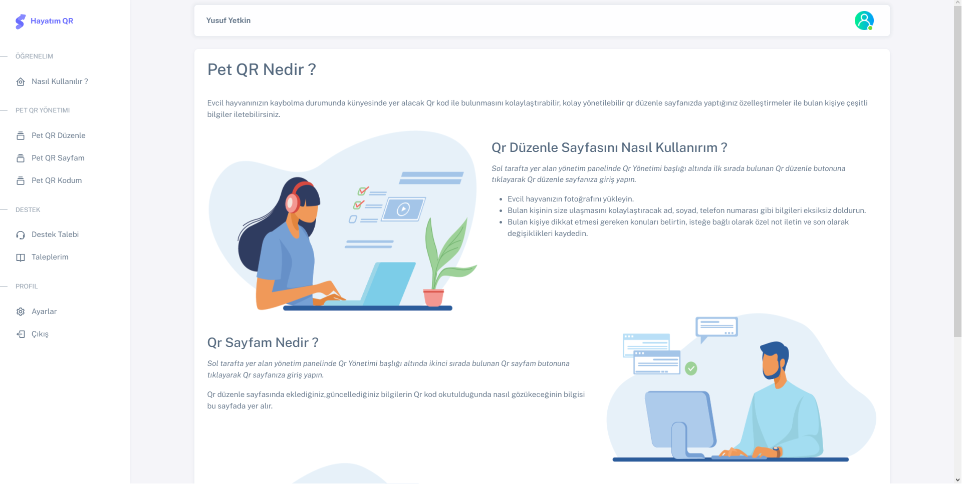

Hizmeti satın alan kullanıcılar Nasıl Kullanılır bölümünden Pet QR hizmetinin nasıl kullanacağı hakkında bilgi alabilirler.

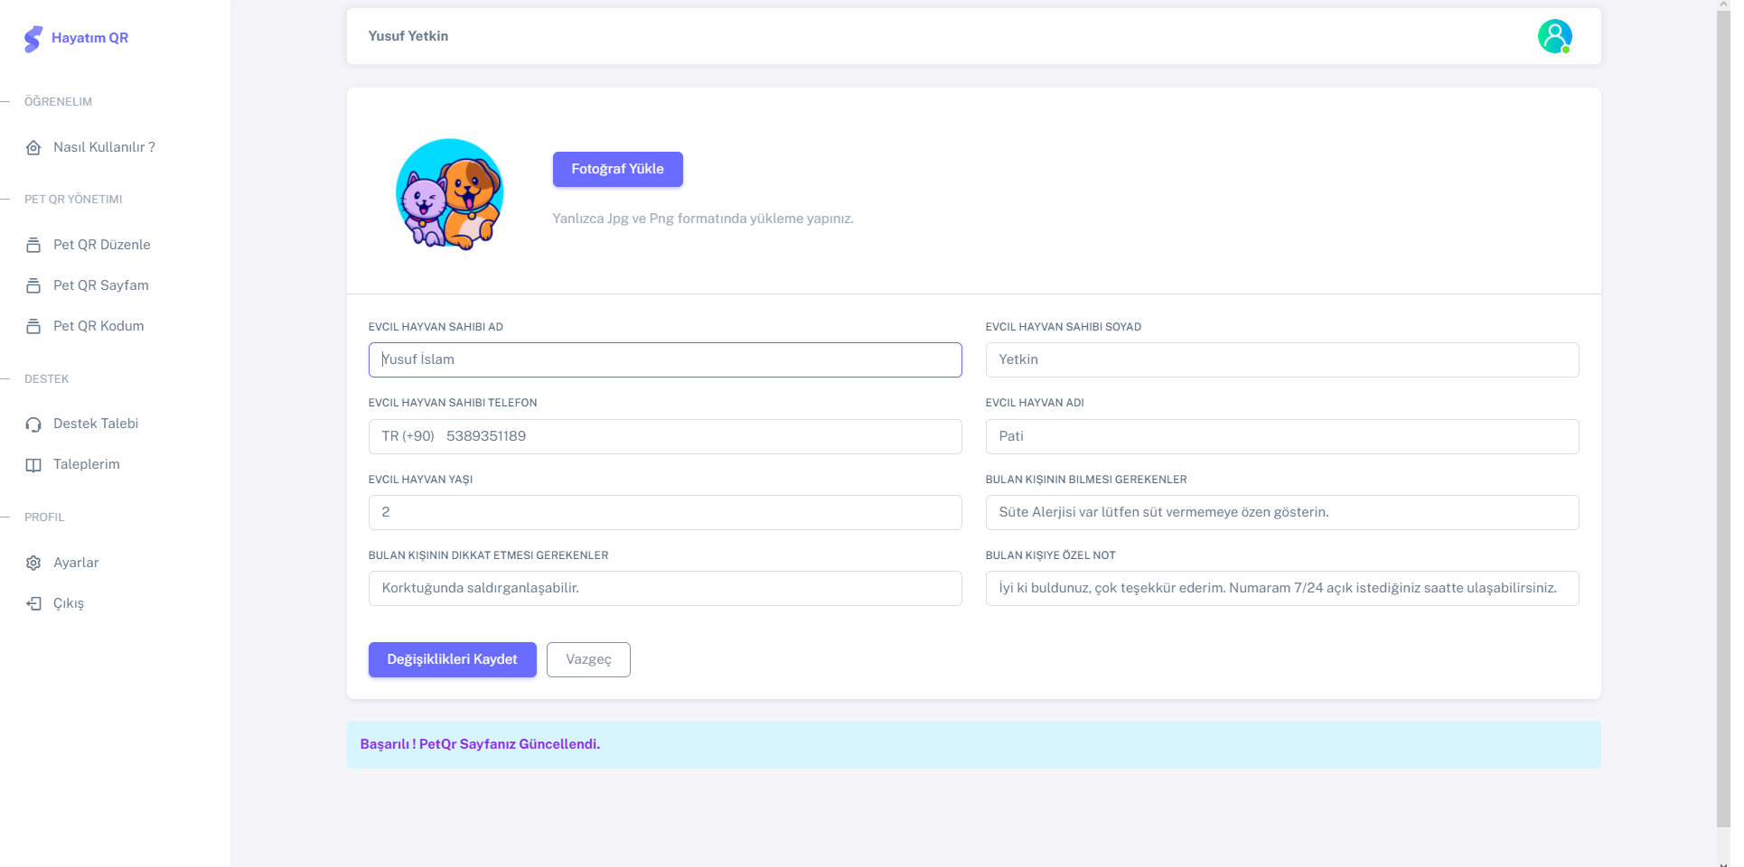

Hizmeti satın alan kullanıcılar Pet QR Düzenle bölümünden görseldeki alana ulaşırlar bu sayfadan bilgi girişi yapabilirler. Girdikleri bilgi girişleri anlık olarak kaydedilir, eğer daha önce bilgi girişi yapılmışsa girilen bilgilerle sayfa güncellenir.

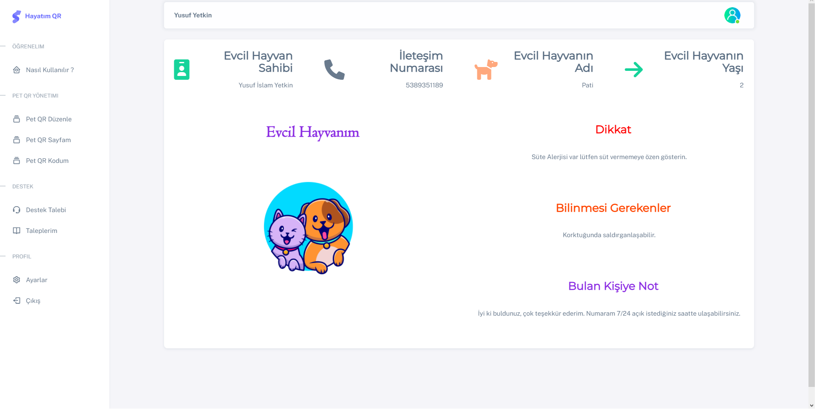

Pet QR Sayfam alanında Pet QR hizmeti satın alan kullanıcıların yaptığı ekleme ve düzenlemeler gösterilir.

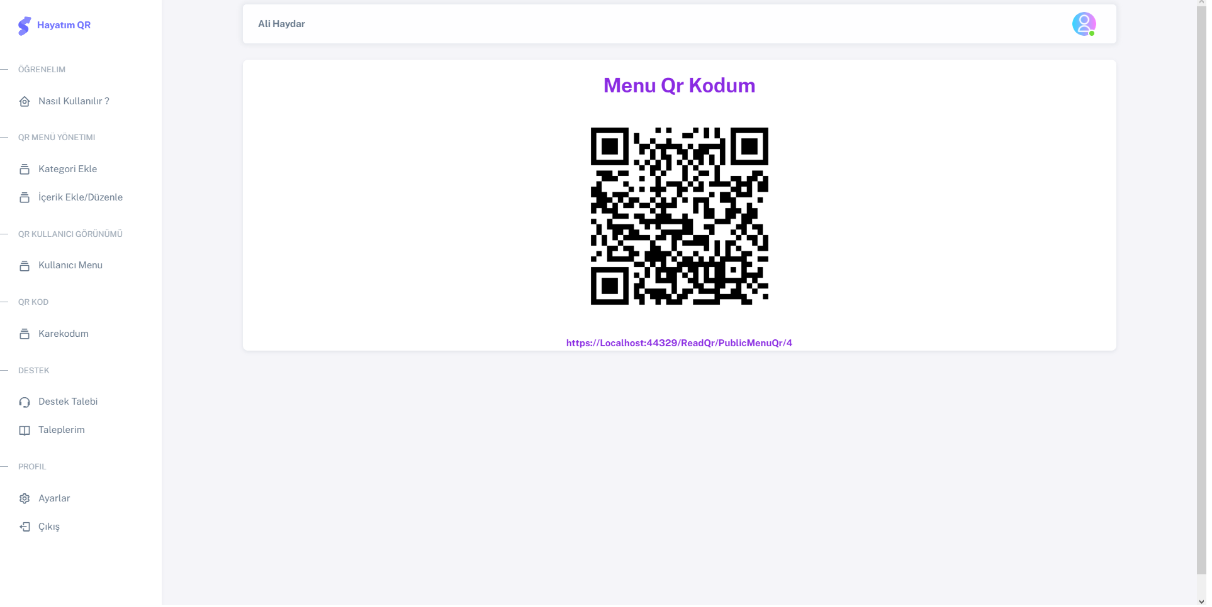

Pet QR Kodum sayfasında çeşitli şifreleme algoritmaları kullanılarak oluşturulan QR Kod gösterilir. Bu QR Kod kargo ile gönderilen, evcil hayvan künyesinde yer alan QR koddur.

Pet QR sahibi isterse QR kodu okutarak, isterse QR kodun altında bulunan linke tıklayarak QR Kodun okutulduğunda gösterilecek olan sayfaya ulaşabilir.

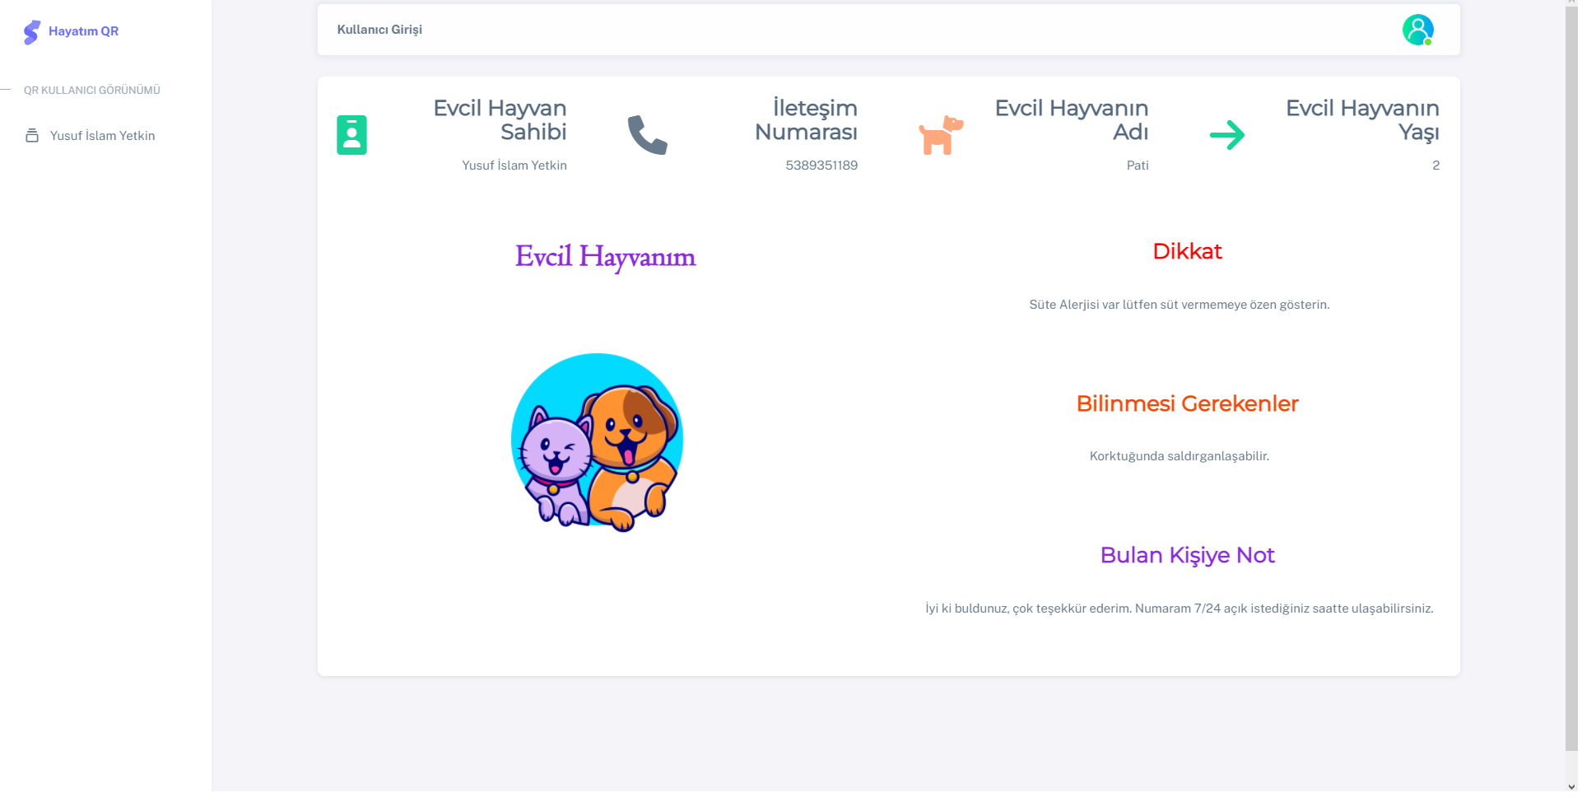

QR kod okutulduğunda veya QR Kod linkine tıkanıldığında gösterilecek sayfa görselde belirtilmiştir.

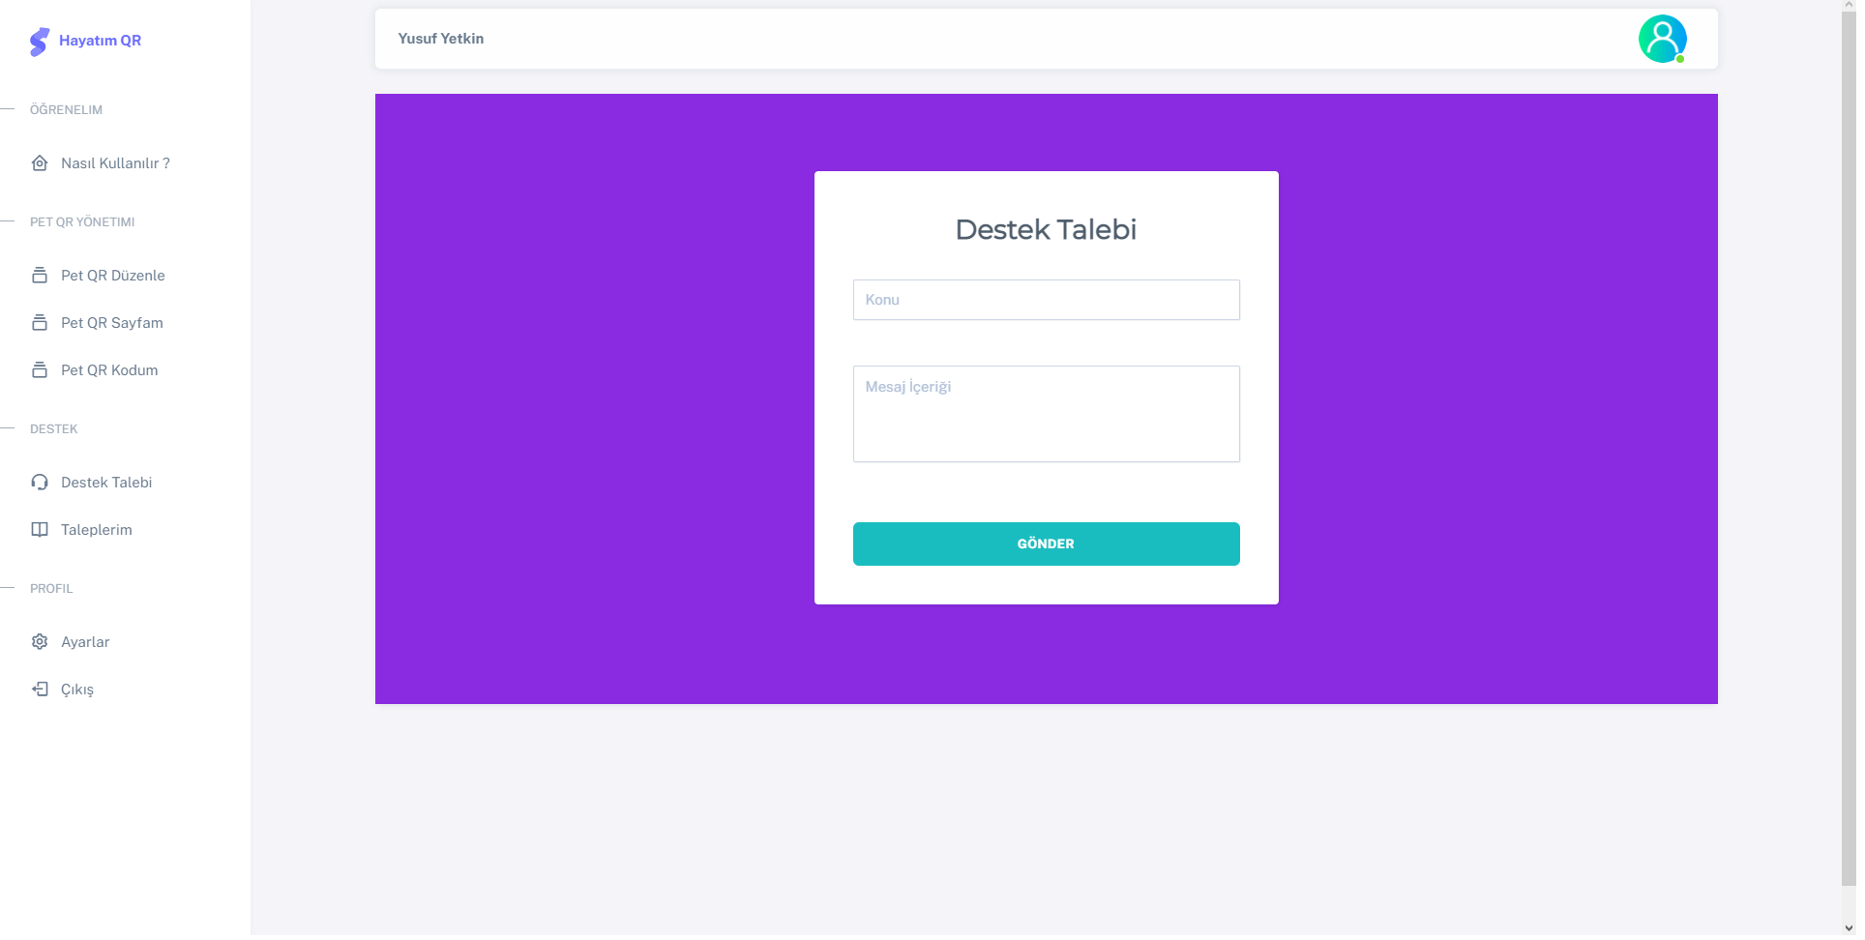

Kullanıcılar Destek Talebi bölümünden destek talebi oluşturup gönderebilirler.

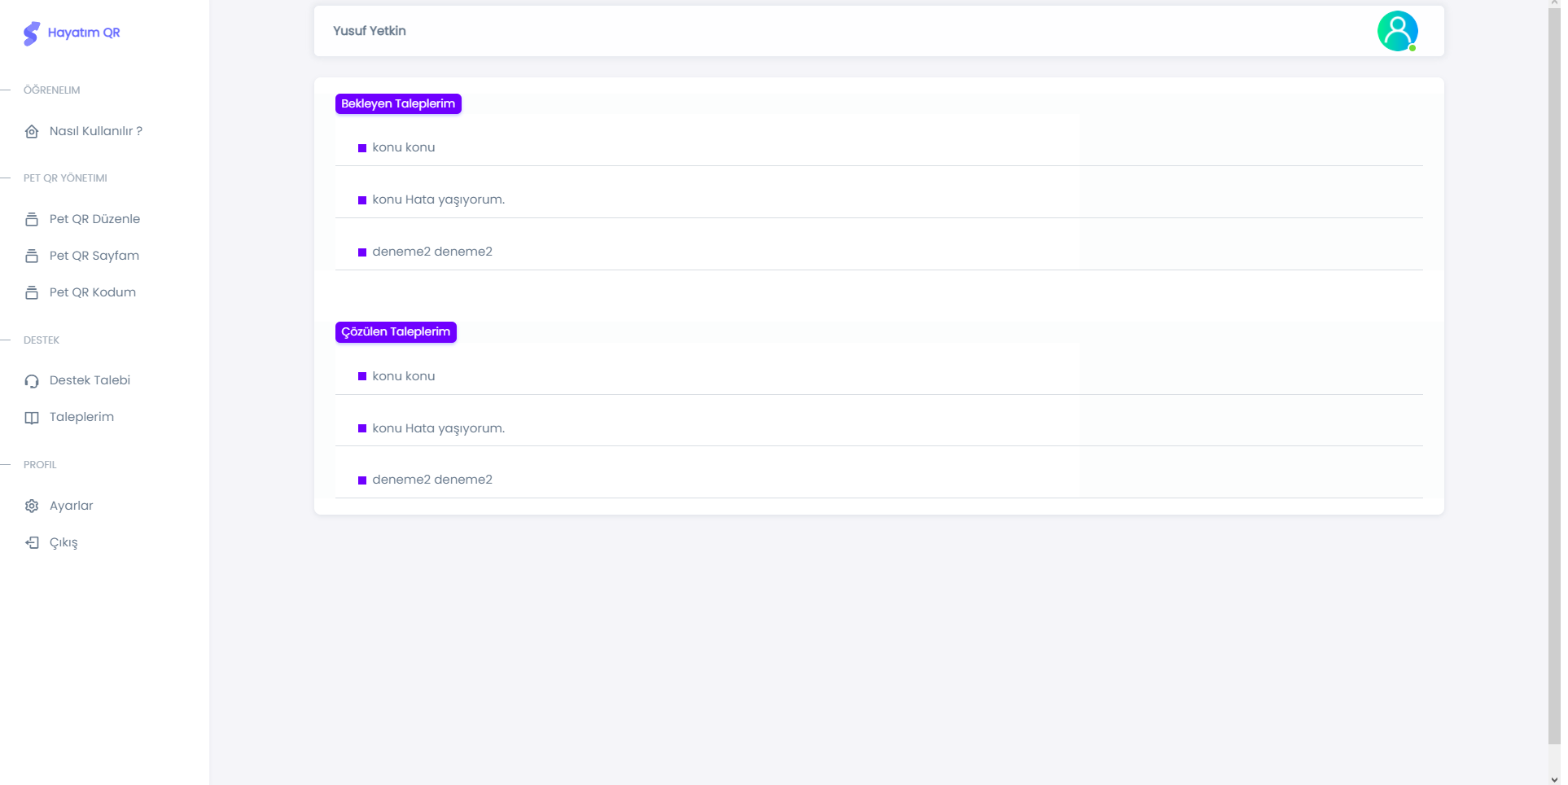

Kullanıcılar Taleplerim bölümünden gönderdikleri ve çözülen taleplerinin takibini yapabilirler.

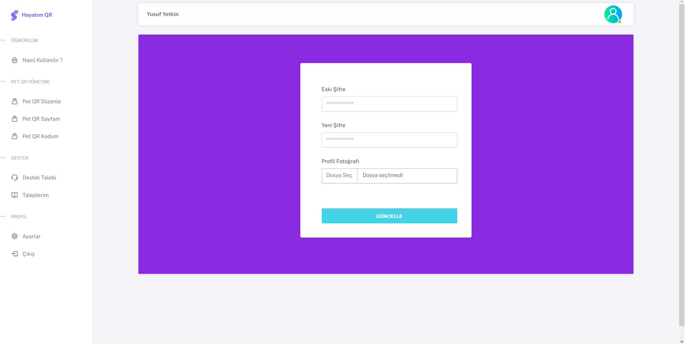

Kullanıcılar Ayarlar bölümünden yeni şifre ve kendilerine ait profil fotoğrafı belirleyebilir.

**MENU QR HİZMETİ**

Menu QR hizmeti satın alan kullanıcılara yönetebilecekleri sayfaya girebilmeleri için SMS ile kullanıcı adı ve şifre gönderilir. Menu QR ile işletme sahipleri menülerini dijital ortama aktarabilirler.

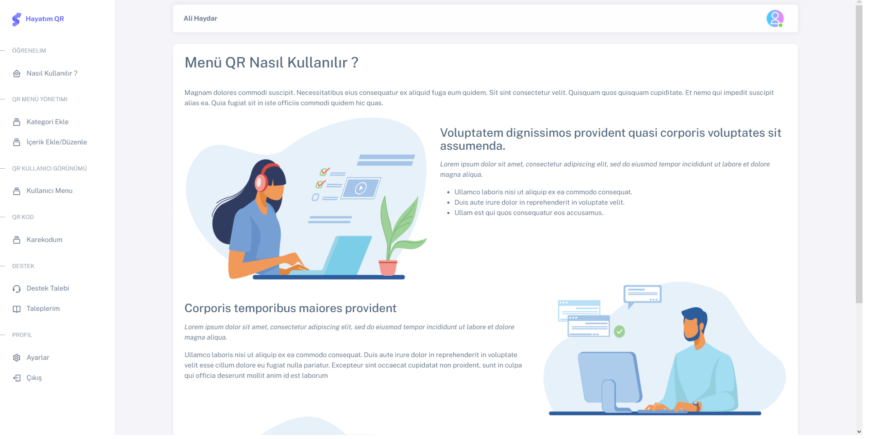

Hizmeti satın alan kullanıcılar Nasıl Kullanılır? bölümünden Menu QR hizmetinin nasıl kullanacağı hakkında bilgi alabilirler.

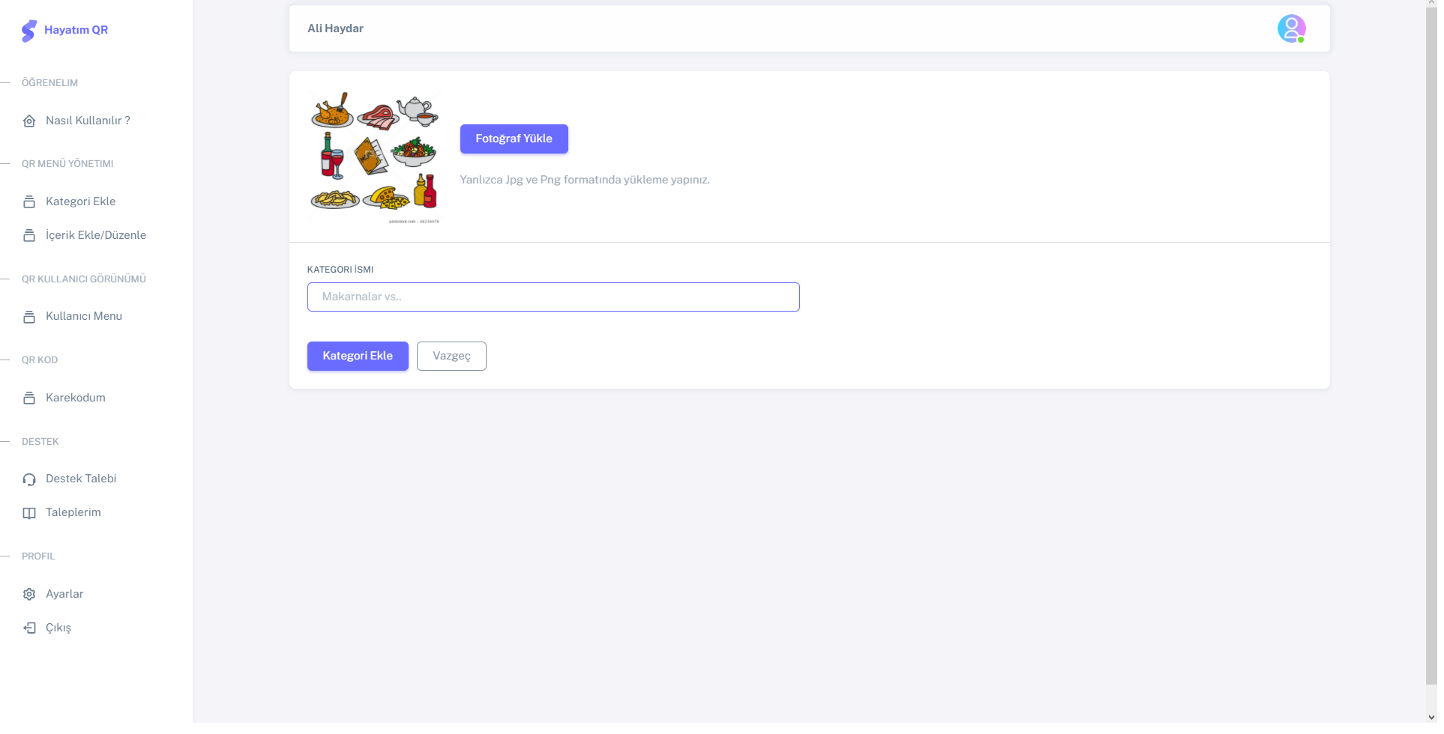

Hizmeti satın alan kullanıcılar Kategori Ekle bölümünden pizza çeşitleri, kahve çeşitleri vs. adlı kategoriler oluşturabilirler. Oluşturdukları kategorilere fotoğraf ekleyebilirler.

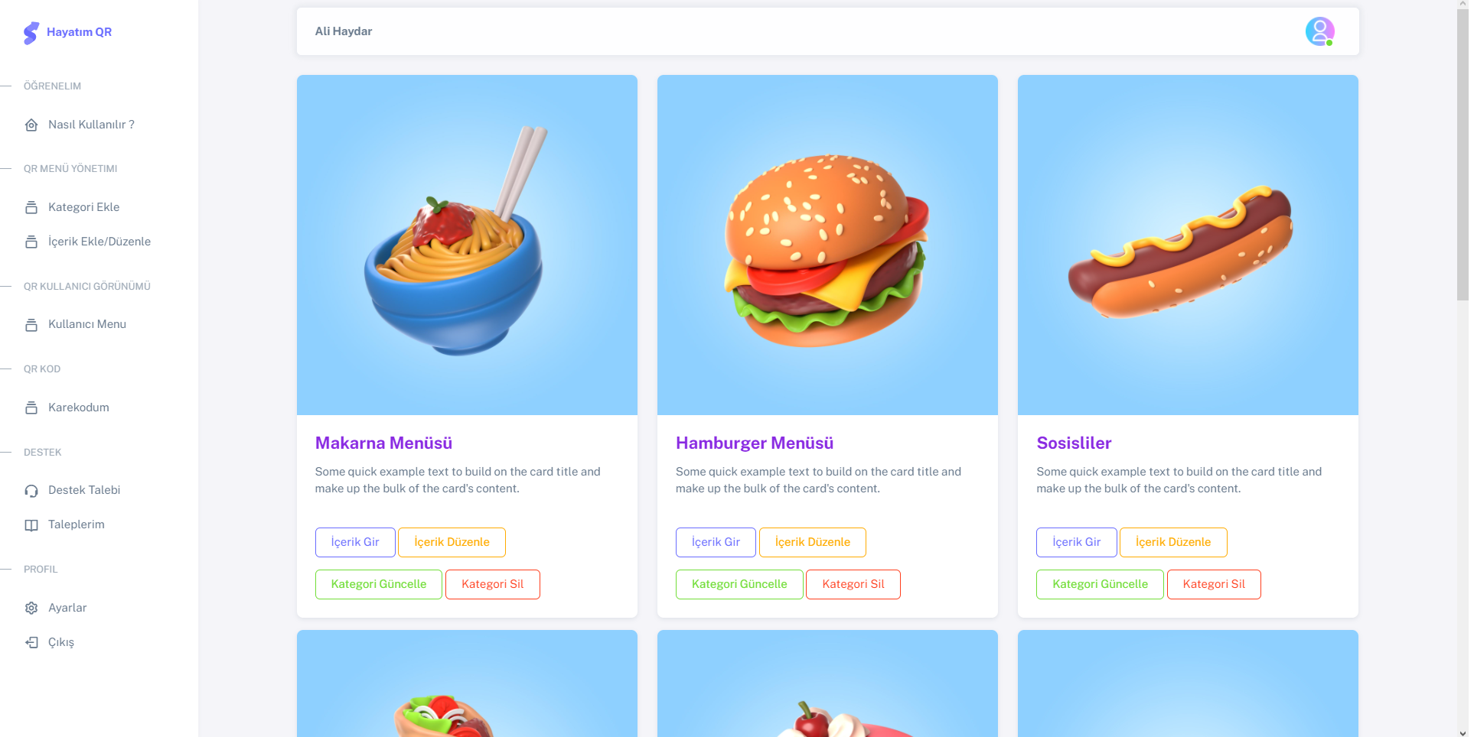

Hizmeti satın alan kullanıcılar İçerik Ekle/Düzenle bölümünden oluşturdukları kategorilere içerik ekleyebilir, ekledikleri içerikleri düzenleyebilir, kategori isimlerini güncelleyebilir veya oluşturdukları kategorileri silebilirler.

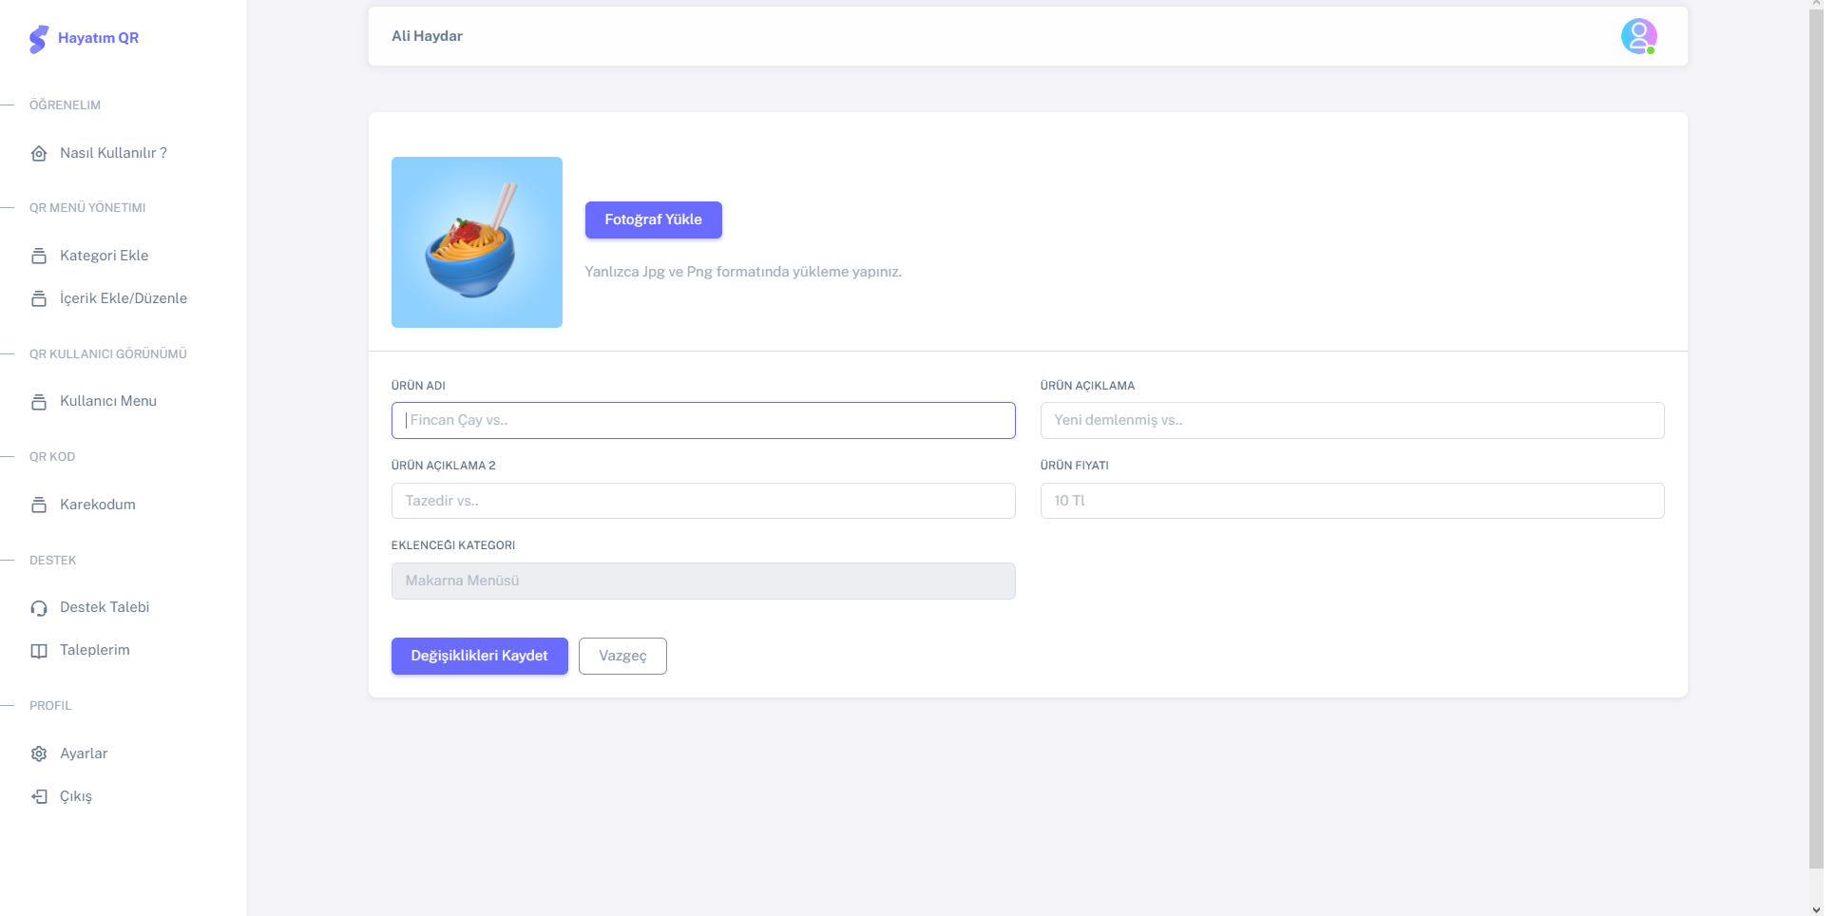

İçerik ekle alanı görseli yukarıda belirtilmiştir.

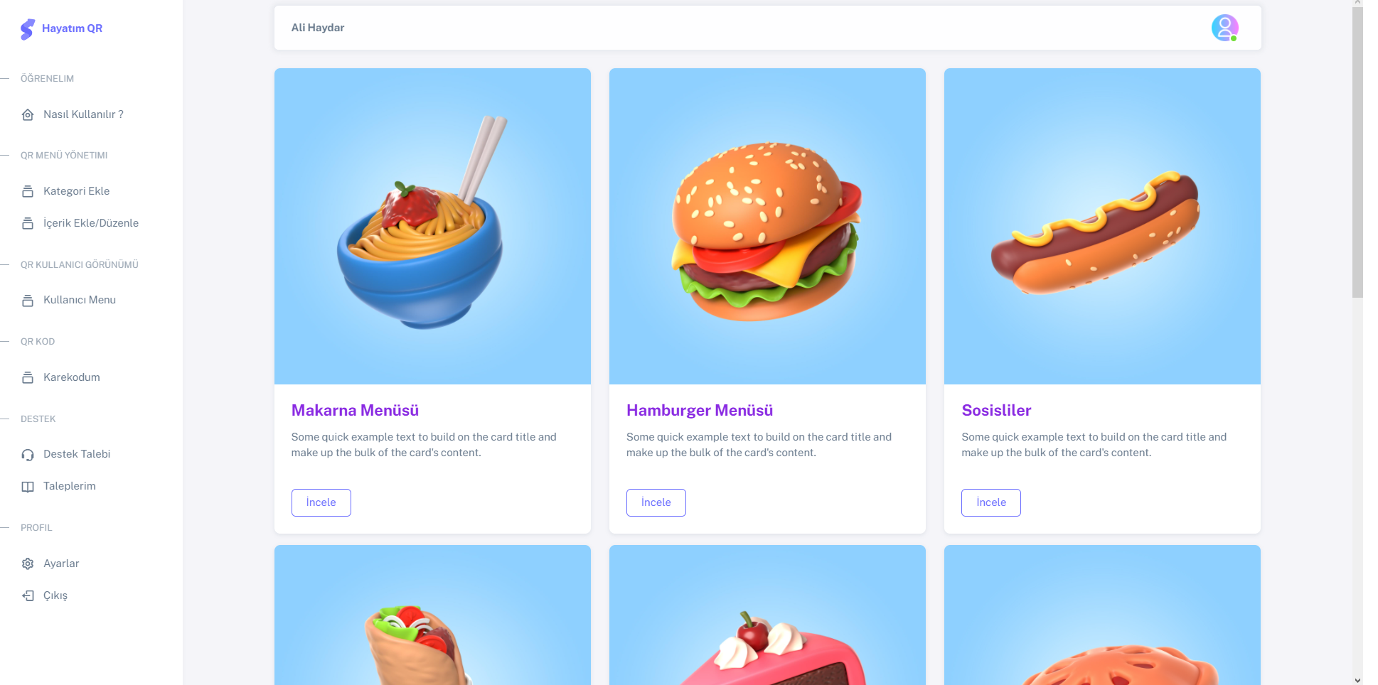

Hizmeti satın alan kullanıcılar Kullanıcı Menu alanından kullanıcıların menüyü nasıl göreceklerini görebilirler. Kategoriye ait incele butonuna tıklayarak kategorinin içeriğine gidebilirler.

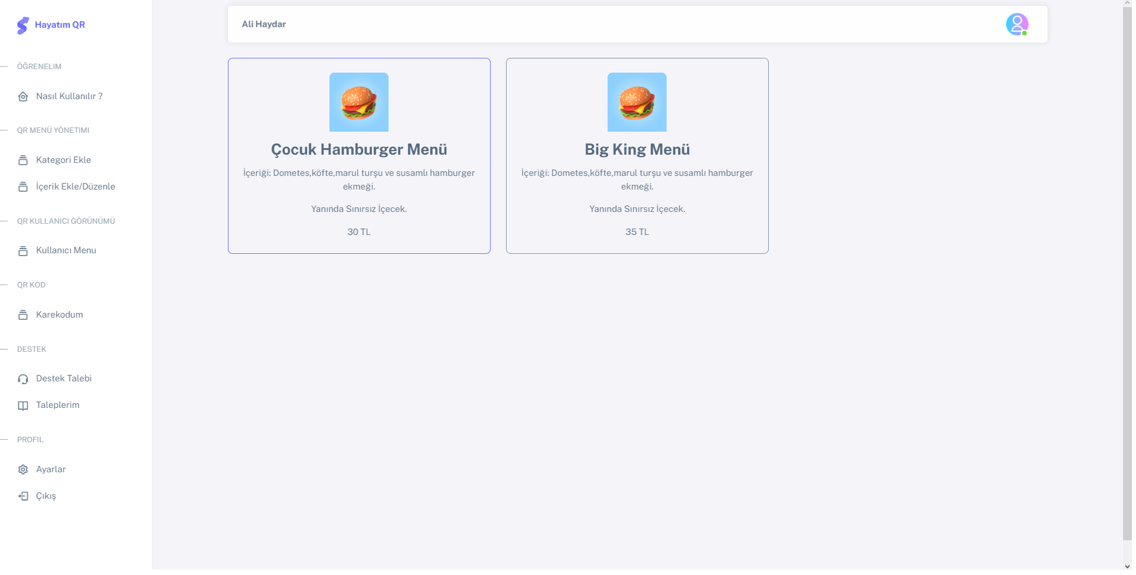

Kategoriye ait içerik butonuna tıklatıldığında açılacak sayfa görselde belirtilmiştir.



Menu QR sahipleri isterse QR kodu okutarak, isterse QR kodun altında bulunan linke tıklayarak QR Kod okutulduğunda gösterilecek olan sayfaya ulaşabilirler. İlerleyen güncellemelerde Hizmeti satın alan kullanıcılar QR kodu png veya jpg olarak indirebilecekler. Bu sayede indirdikleri QR kodu işletmelerinin broşürlerinde bastırabilecekler.

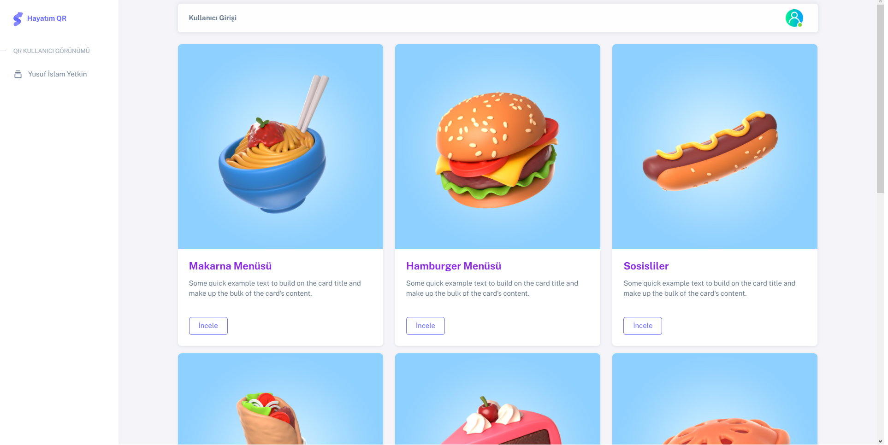

QR Kod müşteri tarafından okutulduğunda kategoriler görseldeki gibi gösterilir.

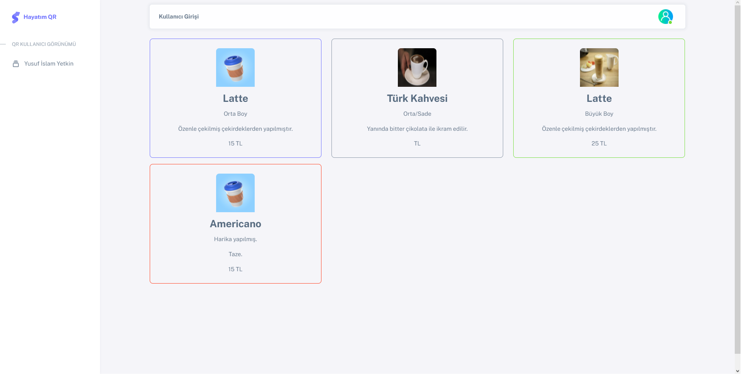

Müşteri istediği kategoriye ait incele butonuna basarak ilgili kategorinin fotoğraf, açıklama, fiyat bilgisine ulaşabilir. Menüyü dijital ortamda kullanabilir.

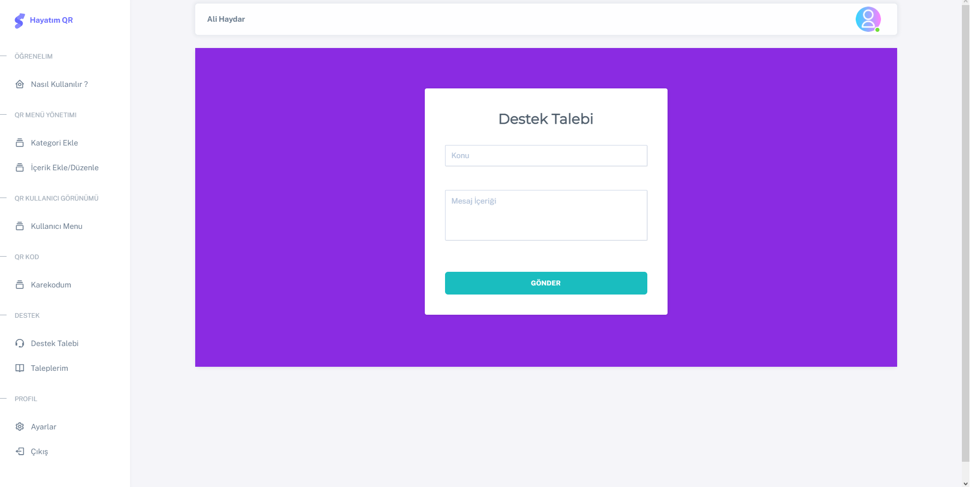

Hizmeti satın alan kullanıcılar Destek Talebi bölümünden destek talebi oluşturup gönderebilir.

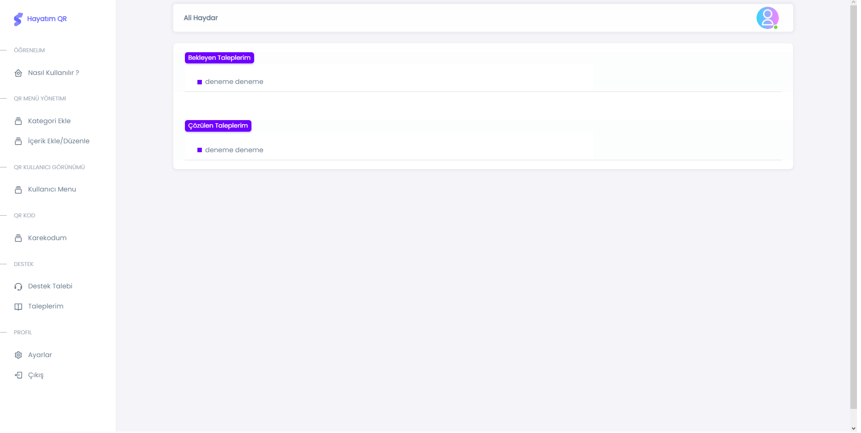

Hizmeti satın alan kullanıcılar Taleplerim bölümünden gönderdikleri ve çözülen taleplerinin takibini yapabilir.

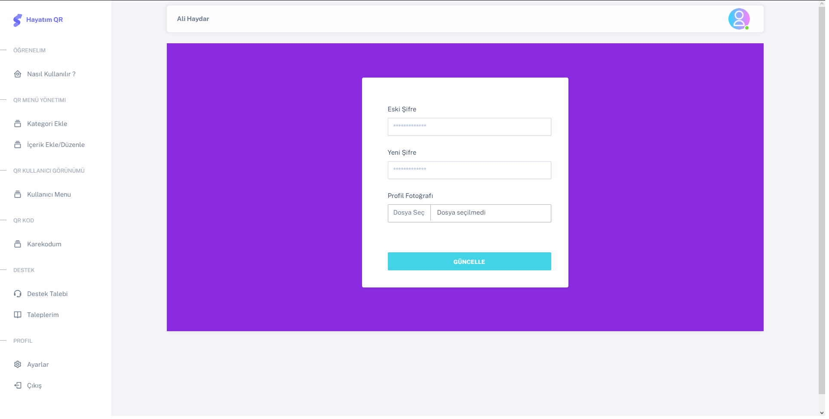

Hizmeti satın alan kullanıcılar Ayarlar bölümünden yeni şifre ve kendilerine ait profil fotoğrafı belirleyebilir.

Proje Hakkında

Proje kurumsal mimari kullanarak MVC5 ile yapılmıştır. Projede HTML,CSS,MSSQL,C#,BOOTSTRAP kullanılmıştır. Proje bireysel olarak Yönetim Bilişim Sistemleri mezunu Yusuf İslam Yetkin tarafından oluşturulmuş ve geliştirilmiştir.

*Proje görselleri, Proje görselleri adlı klasörde yer almaktadır.